KESKKONNAARUANNE
2024
Leemans greencircle oü
Sisukord
Sissejuhatus 2
Ülevaade ettevõttest 2
Tegevusvaldkonnad 2
Tegevuskohad 3
Ettevõttele väljastatud load 5
Struktuur ja töötajad 6
Keskkonnajuhtimissüsteem 7
keskkonnaalased juhtpõhimõtted (keskkonnapoliitika) 8
Olulised keskkonnaaspektid ja -mõjud 8
Keskkonnaeesmärgid ja tegevuskava 10
Keskkonnategevuse tulemuslikkus 12
Vastavuskohustuste täitmine 14
Keskkonnaaruande tõendamine 15

Sissejuhatus
Leemans Greencircle OÜ keskkonnaaruande eesmärgiks on anda üldsusele ülevaade ettevõtte keskkonnaalasest tegevusest ja tulemustest:
- Ettevõtte tegevusvaldkondadest, toodetest ja teenustest ning tegevuskohtadest;
- Ettevõtte keskkonnaalastest põhimõtetest ja keskkonnaeesmärkidest;
- Ettevõtte keskkonnajuhtimissüsteemist;
- Keskkonnaalastele nõuetele vastavusest ja tulemuslikkusest.
Keskkonnaaruanne lähtub EMAS määrusest (EÜ) 1221/2009, mida on muudetud määrustega (EL) 2017/1505 ja (EL) 2018/2026.
Käesolev keskkonnaaruanne katab perioodi 01.01.2024 – 31.12.2024.

Ülevaade ettevõttest
Leemans Greencircle OÜ, registrikoodiga 14306435, on erakapitalil põhinev firma, mis loodi 2017. aastal. Osaühing on registreeritud aadressil Harju maakond, Rae vald, Soodevahe küla, Raba tee 5, 75322. Ettevõte kuulub 100% Hollandi ettevõttele Leemans International B.V.

Tegevusvaldkonnad
Leemans Greencircle OÜ tegeleb tavajäätmete kogumisega (NACE kood 38.11) ning materjali taaskasutusele võtmisega (NACE kood 38.21). Leemans Greencircle OÜ peamised tegevused on tavajäätmete käitlus, jäätmete sorteerimine ja taaskasutamiseks ettevalmistamine, korduvkasutatavate materjalide käitlus ja nendest toodete tegemine, koldetuha käitlus ja koldetuhast leiduvate metallide müük. Ettevõte tegevus toimub peamiselt Eestis, kuid äripartnerid on ka väljaspool Eestit. Ettevõte omab pikaaegset kogemust koldetuha käitlemisel ning kestvuslepingut Enefit Green AS-ga koldetuha ja metallide käitlemisel.
Ettevõte võtab vastu erinevat liiki tavajäätmeid, millest peamised on:
  - Erinevad plastijäätmed
  - Erinevad metallid
  - Koldetuhk
Olulisel kohal on koldetuhaga seotud toimingud: koldetuha vastuvõtule järgneb selle vanandamine 2-3 kuud, purustamine ja sõelumine, erinevate fraktsioonide eraldamine. Eraldatakse mustad ja värvilised metallid, mis suunatakse taaskasutusse. Põlemata fraktsioon antakse üle ladestamiseks.
Ettevõte plaanib hakata tootma betoonkillustikku ning koldetuhast tee-ehituse täitematerjale.

Tegevuskohad
Ettevõtte tegevuskohtadeks on:
- Rakise tn 4, Tallinn rendib ettevõte 2 000 m² suurust maa-ala. Tegevuskohas toimub tavajäätmete vastuvõtt, materjalide vaheladustamine, sorteerimine, taaskasutamiseks ettevalmistamine, korduvkasutatavate materjalide käitlus, koldetuha vanandamine ja käitlus ning koldetuhast leiduvate metallide müük.
Lao 16, Maardu, kus ettevõtte kasutuses on 10 000 m² maa-ala ning kuhu ettevõte plaanib kõik tegevused koondada peale sellele aadressile keskkonnaloa väljastamist. Lisaks senistele tegevustele plaanib ettevõte seal hakata tootma betoonkillustikku ning koldetuhast tee-ehitusmaterjale. Vastavate tootmistegevustega täna ei tegeleta. Keskkonnaamet on andnud eelhinnangu Lao 16, milles leiab, et kavandataval tegevusel puudub oluline keskkonnamõju, mistõttu keskkonnamõjude hindamise algatamine ei ole vajalik.
- Renditav kontoripind 13 m² aadressil Rotermanni 6, II korrus, ruum 255, Tallinn.
Aadressil Rakise tn 4, Tallinn paiknev käitluskoht on kõvakattega alal (osaliselt asfalt- ja betoon-, samuti killustiku- ja kruusakate). Käitluskohas hoitakse jäätmeid kõvakattega pinnasel aunades kas lahtiselt või kaetult. Sorteeritud jäätmeid hoitakse konteinerites vajadusel kaetult või pallides. Territoorium on varustatud videovalvega ja takistatud võõrastele isikutele ligipääs. Jäätmekäitluskoha asendiplaan aadressil Rakise tn 4, Tallinn on toodud skeemil 1.
Skeemil 1 ära näidatud platsidel teostatavad tegevused:
- VÄLIPLATS 1. Tuhajäätmed ja sega/värviliste metallide jäätmed on ladustatud konteineris, samuti sorteerimisest tekkivad jäägid. Virnades/aunades või vabade konteinerite olemasolul konteineris on ladustatud klaasi- ja mustmetallide jäätmed. Aunade maksimaalne kõrgus kuni 4 meetrit.
- VÄLIPLATS 2. Erinevate plastide/kilede ning paberi-/kartongijäätmed on ladustatud virnastatult pakkideks/pallideks pressituna platsile ning on vajadusel kaetud koormakattega, kaitstuna sademete eest. Eelsorteeritud plasti-/kilejäätmed, mida ei ole veel näiteks pakkidesse/pallidesse pressitud, ladustatakse virnastatult/aunades. Vabade konteinerite olemasolul ladustatakse jäätmeid konteinerites. Vanarehvid on ladustatud virnastatult või konteineris. Tekstiilid on ladustatud konteineris.
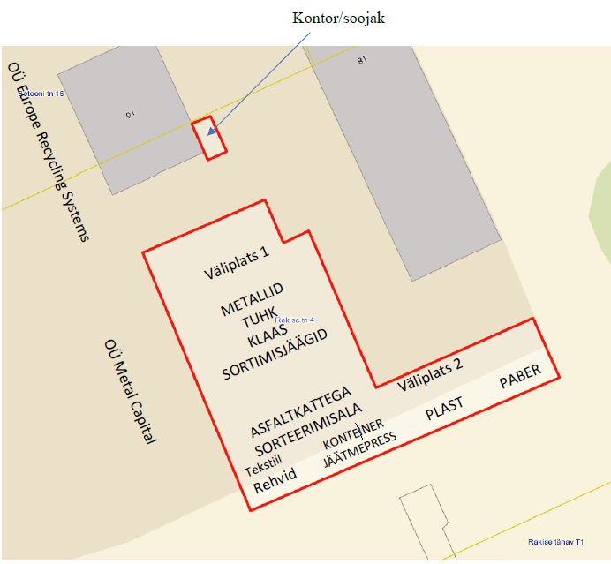
Skeem 1. Jäätmekäitluskoha asendiplaan aadressil Rakise 4, Tallinn
Lisaks taotleb ettevõte keskkonnaluba tegevuskohale Lao tn 16, Maardu, kuhu plaanitakse kõik tegevused kolida peale loa väljastamist (vt skeem 2). Sellel aadressil on plaanis alustada ka betoonkillustiku ning koldetuhast tee-ehituse täitematerjalide tootmist.
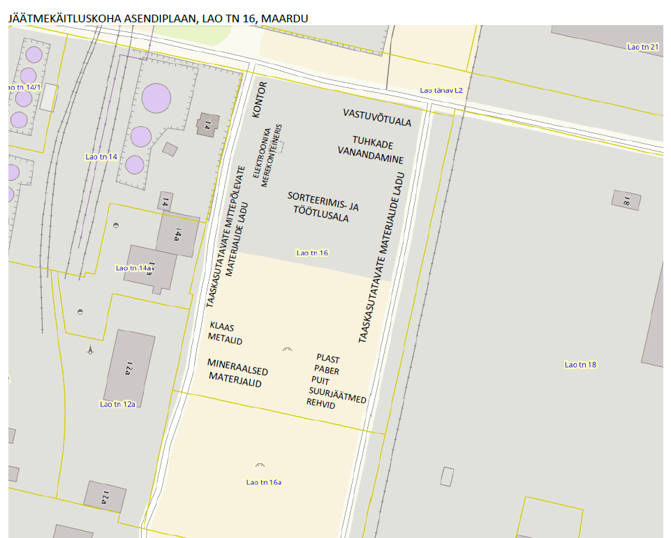
Skeem 2. Jäätmekäitluskoha asendiplaanasukoht aadressil Lao 16, Maardu

Ettevõttele väljastatud load
Leemans Greencircle OÜ-le on väljastatud järgmised load:
- Keskkonnaloa KL-517647 alusel tohib ettevõte aadressil Tallinn, Rakise tn 4 tavajäätmeid käidelda.
- Keskkonnaluba nr RE.JÄ/518476 annab ettevõttele õiguse jäätmeid vedada üle-eestiliselt ning keskkonnaluba nr RE.JÄ/518438 annab loa jäätmeid edasi müüa ja vahendada.
Kõik eelpool nimetatud load on väljastatud tähtajatult.
Leemans Greencircle OÜ taotleb keskkonnaluba tavajäätmete käitlemiseks tegevuskohale Lao tn 16, Maardu (KL-523003).
Ettevõttele on väljastatud ka järgmised tegevusload:
- RVTL007681 – Veosevedu – kehtivuse algus 14.04.2023 ja kehtivuse lõpp 13.04.2033
- RVSK071483 – Ühenduse tegevusloa kinnitatud ärakiri (veosevedu) – kehtivuse algus 14.04.2023 ja kehtivuse lõpp 13.04.2033.

Struktuur ja töötajad
Leemans Greencircle OÜ-s töötab põhitöökohaga 10 inimest, lisaks on osad töökohad täidetud kas teenus- või käsunduslepinguga, nt raamatupidaja, siseaudiitor töökeskkonna ja tööohutuse alal, keskkonnaspetsialist jms.
Leemans Greencircle OÜ struktuur on toodud skeemil 3.
Juhatuse liikmed
Büroojuht / Rahvusvahelised suhted / Finantsjuht
Raamatupidamine
Siseaudiitor töökeskkonna ja tööohutuse alal
Arendusjuht
Keskkonnaspetsialist
Objektijuht
Traktoristid / Buldooserijuht
Sorteerijad
Skeem 3. Leemans Greencircle OÜ struktuur
Juhatus vastutab ettevõtte üldjuhtimise, töötajate volituste ja vastutuste määramise, EMAS, ISO 9001 ja ISO 14001 integreeritud juhtimissüsteemi rakendamiseks ja parendamiseks ning personali koolitamiseks ressursside leidmise ja eraldamise eest. Juhatuse ülesandeks on ka kvaliteedi- ja keskkonnaalaste juhtpõhimõtete (kvaliteedi- ja keskkonnapoliitika) kehtestamine, kvaliteedi- ja keskkonnaeesmärkide püstitamine kooskõlas kvaliteedi- ja keskkonnaalaste juhtpõhimõtetega ning oluliste keskkonnaaspektide ning riskide ja võimalustega. Juhatuse liikmed asendavad vajadusel üksteist.
Keskkonnaspetsialisti vastutusalas on jäätmelubade taotlemine ja keskkonnaaruannete esitamine KOTKAS süsteemis.
Arendusjuht vastutab integreeritud juhtimissüsteemi töökorras hoidmise ja pideva parendamise korraldamise, kvaliteedi- ja keskkonnaalaste juhtpõhimõtete ellurakendamise tagamise, huvipoolte teavitamise eest ettevõtte integreeritud juhtimissüsteemist huvipoole vastava sooviavalduse korral ning juhatuse teavitamise eest integreeritud juhtimissüsteemi tulemuslikkusest, sh keskkonnaalasest tulemuslikkusest, samuti proovivõttude korraldamise ja registreerimise ning mittevastavuste registreerimise ja lahendamise korraldamise ja tulemuslikkuse järelevalve eest.
Objektijuht vastutab töötajate töö korraldamise ja kontrollimise, käitlusprotsesside juhtimise ja nõuetekohasuse, territooriumil materjalide voo liikumise korraldamise ning keskkonnahoiu põhimõtete ning töötervishoiu ja tööohutuse nõuete täitmise järelevalve eest.

Keskkonnajuhtimissüsteem
Leemans Greencircle OÜ-s on välja töötatud ja rakendatud rahvusvaheliste standardite ISO 9001 ja ISO 14001 ning Euroopa Parlamendi ja nõukogu määruse (EÜ) nr 1221/2009 ja selle muudatuste Euroopa Komisjoni määruse nr 2017/1505 ja Euroopa Komisjoni määruse nr 2018/2026 (edaspidi: EMAS) nõuetele vastav integreeritud kvaliteedi- ja keskkonnajuhtimissüsteem (edaspidi: integreeritud juhtimissüsteem).
Integreeritud juhtimissüsteemi käsitlusalaks on:
Tavajäätmete käitlus, jäätmete taaskasutuseks ettevalmistamine, korduvkasutatavate materjalide käitlus ja nendest toodete valmistamine.
Integreeritud juhtimissüsteem on üks osa ettevõtte juhtimissüsteemist. Integreeritud juhtimissüsteemi keskmes on ettevõtte keskkonnaalased juhtpõhimõtted, keskkonnaaspektide ja -mõjude väljaselgitamine ja hindamine, riskide ja võimaluste määratlemine ning eesmärkide püstitamine ja tegevuskava koostamine negatiivsete keskkonnamõjude vähendamiseks või ära hoidmiseks ja ettevõtte keskkonnaalase tulemuslikkuse parendamiseks. Ettevõttes on välja selgitatud huvipoolte nõuded ning ettevõttele ja tema keskkonnaaspektidele kohalduvad õiguslikud ja muud nõuded, mida võetakse arvesse kõigi tegevuste planeerimisel ja teostamisel. Kõik ettevõtte töötajad on juhtkonna poolt kaasatud integreeritud juhtimissüsteemi rakendamisse ja teostusesse. Kõigil töötajatel on võimalus teha jooksvalt parendusettepanekuid integreeritud juhtimissüsteemi ja tema protsesside parendamiseks. Kõik töötajad on kohustatud teavitama juhatust ja/või arendusjuhti kas otse või läbi oma otsese juhi keskkonnavahejuhtumitest, hädaolukordadest ja tööõnnetustest kui ka olukordadest, mis võiksid viia nendeni.

keskkonnaalased juhtpõhimõtted (keskkonnapoliitika)
Leemans Greencircle OÜ keskkonnaalased juhtpõhimõtted on järgmised:
- Vähendame jäätmete keskkonnamõju ja anname oma panuse ringmajandusse, sorteerides jäätmeid ja suunates korduvkasutatavaid materjale uuesti ringlusse.
- Kasutame kaasaegset tehnoloogiat ja pöörame tähelepanu protsesside efektiivsusele ja ressursside ratsionaalsele kasutamisele, et vähendada oma tegevusega kaasnevat keskkonnamõju.
- Kaitseme keskkonda ja rakendame meetmeid keskkonna saastamise vältimiseks.
- Järgime kõigis oma tegevustes ettevõttele kohalduvaid seadusandlikke akte ja muid nõudeid.
- Pöörame tähelepanu töötajate kompetentsile ja arendame seda pidevalt.
- Arvestame oma tegevuste ja teenuste teostamisel ning tootmises klientide ja muude huvipoolte soovide ja vajadustega.
- Parendame pidevalt oma integreeritud juhtimissüsteemi ja keskkonnategevuste tulemuslikkust.

Käesolevad keskkonnaalased juhtpõhimõtted (keskkonnapoliitika) ) on edastatud kõigile ettevõtte ja tema kontrolli all olevatele töötajatele.

Olulised keskkonnaaspektid ja -mõjud
Oma tegevuse, toodete ja teenustega seotud otseste ja kaudsete keskkonnaaspektide kindlaks tegemisel kasutab Leemans Greencircle OÜ olelusringil põhinevat lähenemisviisi, võttes arvesse olelusringi etappe, mida saab kontrollida või mõjutada. Need etapid hõlmavad ettevõtte tegevusaladest sõltuvalt arendustegevust, tooraine hankimist, ostmist, jäätmete käitlemist, taaskasutusse suunamist, sh tootmistegevust ning taas- või korduskasutuseks mittesobivate jäätmete ladestamisele suunamist.
Leemans Greencircle OÜ-s on välja selgitatud ja hinnatud ettevõtte tegevuste, protsesside, toodete ja teenustega seonduvad otsesed ja kaudsed keskkonnaaspektid ja -mõjud, võttes arvesse kõiki ettevõtte tegevuskohti ning nii tava- kui võimalikke avarii- ja hädaolukordi. Otsesed keskkonnaaspektid on aspektid, mis on seotud ettevõtte enda tegevuse, toodete ja teenustega, mida ettevõte otseselt kontrollib. Kaudsed keskkonnaaspektid on aspektid, mis on seotud kolmandate osapooltega, mida ettevõte saab mõjutada mõistlikul määral. Olulised keskkonnaaspektid on aspektid, millel on või võib olla oluline mõju keskkonnale. Keskkonnaaspektide väljaselgitamine ja hindamine toimub vastavalt ettevõttes kehtivale Keskkonnaaspektide määratlemise ja hindamise protseduurile. Keskkonnaaspektide oluliseks või mitteoluliseks liigitamisel võetakse ettevõttes arvesse keskkonnaaspektile kohalduvaid õigusakte, sündmuse võimalikku esinemissagedust ja kaasneda võiva keskkonnamõju suurust. Keskkonnaaspektid ja -mõjud koos hinnangutega on toodud keskkonnaaspektide registris. Keskkonnaaspektide ja -mõjude hindamine on regulaarne tegevus, mida ettevõttes viiakse läbi vähemalt kord aastas, kui aga plaanitakse suuremaid muudatusi näiteks tegevuskohtades, toodetes, teenustes, protsessides või tehnoloogiates, siis enne vastavate muudatuste teostamist. Olulisi keskkonnaaspekte võetakse arvesse keskkonnaeesmärkide püstitamisel. Leemans Greencircle OÜ olulised keskkonnaaspektid on toodud tabelis 1.
Rakise 4, Tallinn käitluskohas käideldavad jäätmed ning käitlustoiminguid ei mõjuta vee ega pinnase kaitstust, sest käideldakse ainult mitteohtlikke jäätmeid käitluskoha kinnistul kõvakattega alal (osaliselt asfalt- ja betoon-, samuti killustiku- ja kruusakate). Käitluskohta tuuakse juba sorteeritud jäätmed. Käitluskohas enne uut sorteerimist hoitakse jäätmeid asfaltkattega alal aunas lahtiselt ja/või kaetult, olenevalt jäätmeliigist. Sorteeritud jäätmeid ladustatakse ainult konteinerites, vajadusel kaetult või pallides. Ettevõtte tegevuse käigus ei ole näha saasteainete sattumine pinnasesse või vette.
Lao 16, Maardu käitluskoha kinnistul on ühendus tsentraalse kanalisatsioonisüsteemiga, kuhu juhitakse liigsed sadeveed. Põhjavett kinnistul jäätmekäitlustoiminguteks ei kasutata. Jäätmete käitlemine ja ladustamine toimub osaliselt asfalteeritud ja osaliselt rajatavatel taaskasutatud materjalist kõvakattega kaetud alal. Ettevõtte tegevuse käigus ei ole näha saasteainete sattumine pinnasesse või vette.
Tabel 1. Leemans Greencircle OÜ olulised keskkonnaaspektid ja -mõjud
Tegevus | Oluline keskkonnaaspekt | Keskkonnamõju | Soodne/ebasoodne mõju | Otsene/kaudne aspekt
Jäätmete vastuvõtmine | Ohtlike ja teiste keskkonnaloaga mittelubatud jäätmete vastuvõtt. Vastuvõetavad jäätmed sisaldavad saasteaineid või kemikaale rohkem kui normidega lubatud | Elu- ja looduskeskkonna kahjustamine | Ebasoodne mõju | Otsene
Jäätmete sorteerimine ja taaskasutamisele / korduskasutamisele suunamine, demonteerimine, ümberpakkimine v pallimine | Jäätmete taaskasutuse / korduskasutuse võimaldamine | Väheneb ladestatavate jäätmete kogus ja uute loodus-ressursside kasutuselevõtt, suureneb taaskasutus. Keskkonna saastamise vältimine | Soodne mõju | Otsene
 | Saasteainete piirnorme ületavate jäätmete ringlusse saatmine, ohtlike ainete sattumine keskkonda | Keskkonna kahjustamine, tervise kahjustamine | Ebasoodne mõju | Otsene
Koldetuha sorteerimine | Jäätmete taaskasutuse / korduskasutuse võimaldamine | Väheneb ladestatavate jäätmete kogus ja uute loodusressursside kasutuselevõtt. Keskkonna saastamise vältimine | Soodne mõju | Otsene
 | Jäätmete käitlemisel tekkiv tolm | Õhukvaliteedi halvenemine, tervisekahjustused | Ebasoodne mõju | Otsene
 | Müra | Tervisekahjustused, häiring | Ebasoodne mõju | Otsene
Betoonkillustiku ning ehituse ja teedeehituse täitematerjalide tootmine (kavandatav tegevus) | Jäätmete taaskasutusse suunamine, jäätmetest toodete valmistamine | Väheneb ladestatavate jäätmete kogus ja uute loodusressursside kasutuselevõtt. Keskkonna saastamise vältimine | Soodne mõju | Otsene
 | Tööprotsessis tekkiv tolm | Õhukvaliteedi halvenemine, tervisekahjustused | Ebasoodne mõju | Otsene
 | Müra | Tervisekahjustused, häiring | Ebasoodne mõju | Otsene

Keskkonnaeesmärgid ja tegevuskava
Arvesse võttes ettevõtte olulisi keskkonnaaspekte ja -mõjusid, on ettevõttes kehtestatud keskkonnaeesmärgid keskkonnategevuse tulemuslikkuse parendamiseks ning püstitatud tegevuskava eesmärkide täitmiseks. Keskkonnaeesmärke ja vastavat tegevuskava vaatab juhtkond üle iga-aastaselt juhtkonnapoolse ülevaatuse käigus. Iga majandusaasta keskselt fikseeritakse eesmärkide täitmise tase ja püstitatakse uued eesmärgid järgmiseks majandusaastaks.
Keskkonnaeesmärgid 2024. aastaks ja nende täitmine on toodud tabelis 2 ning keskkonnaeesmärgid 2025. aastaks on toodud tabelis 3.
Tabel 2. Keskkonnaeesmärgid 2024. aastaks ja nende täitmine
Eesmärk | Tegevused | Tähtaeg | Staatus 31.12.2024 seisuga
Alustada ISO 14001 / EMAS keskkonna-juhtimissüsteemi juurutamist | Kvaliteedikäsiraamatu esmase drafti koostamine | 30.06.2024 | Koostatud esmane draft
Betoonkillustikust ja koldetuhast tee-ehitusmaterjalide tootmise ettevalmistused | Esmased tüübikatsetused | 31.12.2024 | Teostatud

Tabel 3. Keskkonnaeesmärgid 2025. aastaks
Eesmärk | Tegevused | Tähtaeg
Taaskasutusse suunatava materjali koguse suurendamine | Tehnika seadistamine ja arendamine | 31.12.2025
Klientide rahulolu saavutamine. Saavutada, et reklamatsioonide arv aastas oleks max 1 tk | Protseduurireeglite kehtestamine ja järgimine. Klientide rahulolu monitoorimine | 31.12.2025
Töötajate kompetentsuse tagamine ja seeläbi mittevastavuste vältimine ja kliendi rahulolu saavutamine | Koolituste plaanimine ja korraldamine vastavalt koolituste registrile | 31.12.2025
ISO 9001, ISO 14001 ja EMAS integreeritud juhtimissüsteemi juurutamine ja EMAS tõendamine | Vajaliku dokumentatsiooni koostamine ja juurutamine, siseauditite teostamine, juhtkonnapoolse ülevaatuse läbiviimine | 28.02.2025
Toimimine vastavalt õiguslikele jm nõuetele. Saavutada, et ettevõttevälistelt institutsioonidelt saadav ettekirjutuste arv ei ületaks 0 tk maj.aastas | Olulisemate ettevõttele kohalduvate õigusaktide fikseerimine vastavas registris ning neile vastavuse hindamine | 28.01.2025
Tagada valmisolek hädaolukordadeks, hoida ära saastamist ja negatiivseid keskkonnamõjusid. Saavutada, et hädaolukordade arv ei ületaks 0 tk majandusaastas | Koostada hädaolukordadeks valmisoleku protseduur ja juhendada selle alusel kõiki töötajaid.  Tulekustutite regulaarne kontroll | 31.01.2025  31.12.2025

Keskkonnategevuse tulemuslikkus
Järgnevalt Tabelis 4 on esitatud Leemans Greencircle OÜ keskkonnategevuse tulemuslikkuse põhinäitajad, mis iseloomustavad ettevõtte keskkonnategevust valdkondade kaupa. Järgnevalt on arvesse võetud Tallinn ja Maardu jäätmekäitluskoha ning kontori näitajad. Maardu jäätmekäitluskoht ja kontor lisandusid 2024 aastal.
Keskkonnategevuse tulemuslikkuse põhinäitajad on esitatud järgmiselt:
- Arv A, mis tähistab kogu majandusaasta sisendit (kogust) antud valdkonnas;
- Arv B, mis iseloomustab ettevõtte majandusaasta tegevust – vastu võetud jäätmete kogust tonnides;
- Arv R, mis tähistab suhtarvu A/B.
Ettevõtte majandusaasta tegevust iseloomustavaks näitajaks on võetud vastuvõetud jäätmete kogus tonnides:
 | Ühik | 2023. a | 2024. a
Arv B: vastu võetud jäätmete kogus | t | 998 | 1 184
Tegevusi alustati Rakise 4, Tallinn tegevuskohas 2023. a.
Tabel 4. Leemans Greencircle OÜ keskkonnategevuse tulemuslikkuse põhinäitajad
 | Ühik | A 2023 | A 2024 | R 2023 | R 2024
Energia
Tarbitud elekter | kWh | 0 | 0 | 0,000 | 0,000
Ressursid / materjalid
Tarbitud diislikütus | l | 2 115 | 1 085 | 2,119 | 0,916
Vesi
Tarbitud vesi | m³ | 0 | 0 | 0,000 | 0,000
Jäätmed
Sorteeritud koldetuha ja metallide kogus | t | 998 | 1 184 | 1,000 | 1,000
Taaskasutusse minevate jäätmete kogus | t | 486 | 312 | 0,487 | 0,263
Aastas tekitatud jäätmekogus (sorteerimisjäägid) |  | 0 | 25 | 0 | 0,021
Bioloogilise mitmekesisusega seotud maakasutus
Kogu ettevõtte maakasutus (kasutatava territooriumi suurus) | m² | 2 000 | 12 000 | 2,004 | 10,132
Hoonestatud ala pindala (kontor Rotermanni 6) | m² | 0 | 13 | 0,000 | 0,011

Tabelis esitatud aruandeperioodil moodustas 99% vastuvõetud ja käideldud jäätmetest Irust lepingu alusel tulev koldetuhk ja räbu. Vastuvõetavad jäätmekogused on aastati erinevad, see sõltub põletatavatest jäätmetest ning põletuskvaliteedist. 2022. aastal tegevusi ei toimunud, seetõttu 2022. a kohta andmeid tabelis esitatud ei ole.
Rotermanni 6 kontori keskkonnategevuse tulemuslikkuse näitajad on niivõrd väheldase mõjuga, mistõttu selle tegevuskoha kohta andmeid tabelis ei ole esitatud.
Ettevõttes ohtlikke jäätmeid tekkind ei ole, mistõttu nende kohta andmed tabelis puuduvad.
Energia. Rakise 4 ja Lao 16 aadressil elektrienergiat ei tarbitud.
Ressursid. Tarbitud diislikütus on aasta-aastalt vähenenud, sh 2024. aastal, kuid vastuvõetud ja käideldavate jäätmete kogus suurenes võrreldes eelneva majandusaastaga.
Vesi. Vett Rakise 4 ja Lao 16 tegevuskohas ei tarbitud.
Jäätmed. Taaskasutusse minevate jäätmete (väljamüüdud jäätmed) kogus sõltub peamiselt koldetuhast – kui palju see sisaldab metalle, mida on võimalik taaskasutusse suunata. Taaskasutusse minevate jäätmete koguse suurendamine on ettevõtte eesmärgiks. Seetõttu plaanib ettevõte hakata tootma koldetuhast tee-ehituse täitematerjale, et käideldavat koldetuhka võimalikult suurel määral saaks taaskasutusse suunata. Tänasel päeval on taaskasutusse suunatavad ainult koldetuhast väljasorteeritud metallid. Taaskasutusse mittesobivad jäätmed antakse üle teistel ettevõtetele, nt Tallinna Jäätmete Taaskasutuskeskus. Ettevõte käitleb ainult tavajäätmeid.
Maakasutus. Kogu ettevõtte maakasutusena on esitatud Rakise 4, Tallinn renditav maa-ala 2000 m². Lao 16. Maardu territooriumi maa-ala on 10 000m2, mis lisandus 2024. Hoonestatud e kaetud ala pindalana on arvestatud kontor aadressil Rotermanni 6, Tallinn.
Heitmed. Kuna ettevõte tegeleb tavajäätmete käitlusega ning heitmeid välisõhku tekib ebaolulisel määral ning heitmeid vette ei teki, siis keskkonnaloa järgselt ei ole ettevõttel kohustust seirata õhu- ja veeheitmeid. Keskkonnaaspektide hindamisel on leitud heitmed olevat mitteolulised, siis seetõttu eelnevas keskkonnategevuse tulemuslikkuse põhinäitajate tabelis heitmeid ei ole kajastatud.
Keskkonnatulemuslikkuse põhinäitaja arv R, mis tähistab suhtarvu A/B, on võrreldes 2023. aastaga madalam seetõttu, et 2024. aastal vastu võetud kogus on samas suurusjärgus, kuid käideldud ja müüdud materjalide kogus on väiksem arvestades metalli turuolukorda. Need kogused käideldakse ja müüakse 2025. aastal.

Vastavuskohustuste täitmine
Leemans Greencircle OÜ on välja selgitanud talle kohalduvad olulisemad õiguslikud ja muud nõuded. Olulisemateks õigusaktideks, mida ettevõte peab järgima, on jäätmeseadus, keskkonnaseadustiku üldosa seadus, keskkonnavastutuse seadus, liiklusseadus, ehitusseadustik, ühisveevärgi- ja kanalisatsiooni seadus, veeseadus, atmosfääriõhu kaitse seadus ning töötervishoiu ja tööohutuse seadus koos asjakohaste alamaktidega. Lisaks järgib ettevõte rahvusvahelisi kvaliteedi- ja keskkonnajuhtimisestandardeid ISO 9001:2015 ja ISO 14001:2015 koos 2024. a lisadega, EMAS määrust ja selle muudatusi, tee-ehitusmaterjalide tootmise kavandamisega seonduvalt standardeid EVS-EN 13242:2006+A1:2008 Ehitustöödel ja tee-ehituses kasutatavad sidumata ja hüdrauliliselt seotud täitematerjalid ning EVS-EN 13285:2018 Sidumata segud. Kogu asjakohaste õiguslike nõuete kogum on toodud Dokumentide registris. Ettevõttele väljastatud load on toodud käesolevas keskkonnaaruandes peatükis „Ettevõttele väljastatud load“. Õiguslikele jm nõuetele vastavuse hindamist, sh lubade kehtivust ja lubadega seotud nõuete täimist viib läbi juhtkond regulaarselt, fikseerides vähemalt kord aastas hindamise tulemused „Dokumentide registris“. Viimatine hindamine on viidud läbi jaanuaris 2025 ning juhtkond on hinnanud ettevõtte tegevuse kohalduvatele õigusaktidele ja lubadega sätestatud normidele vastavaks.
Ettevõte on analüüsinud tööstusheite seadust. Tööstusheite seadus ettevõttele ei rakendu, kuna käideldavad kogused ja heitekogused ei ole sedavõrd suured. Sellest tulenevalt ei ole ka kompleksluba nõutav. Ettevõtte keskkonnalubades ei ole nõutud heitekoguste seire.
Ettevõttes on analüüsitud parima võimaliku tehnika rakendamist. Ettevõtte keskkonnalubades ei ole nõutud ning ettevõttele ei kohaldu Komisjoni rakendusotsus (EL) 2018/1147 jäätmekäitluse parima võimaliku tehnika (PVT) alased nõuded, kuna ettevõttes käideldavad jäätmekogused ei ole sedavõrd suured.
Ettevõte on analüüsinud sektori võrdlusmomente (SRD) jäätmekäitluses. Keskkonnajuhtimissüsteemi juurutamisel on analüüsitud ja hinnatud ettevõtte tegevuse vastavust Euroopa Komisjoni poolt välja töötatud jäätmekäitlussektori parimatele keskkonnajuhtimise tavadele, keskkonnatoime näitajatele ja tipptaseme võrdlusdokumentidele (Komisjoni 3. aprilli 2020 otsus (EL) 2020/519) ning analüüsinud ka parimaid keskkonnajuhtimise praktikaid jäätmekäitluse sektoris (BAT) ning leitud, et ettevõtte tegevus on nendega kooskõlas.
2024. aastal ei olnud keskkonnaalaseid vahejuhtumeid, hädaolukordi ega klientide vm huvipoolte kaebusi.
Keskkonnajuhtimissüsteemi toimimist ja vastavust ISO 14001 standardile ja EMAS määrusele ja selle lisadele hinnatakse juhtimissüsteemi siseauditite ja välisauditite käigus. Siseauditeid viiakse läbi vähemalt kord aastas, tulemused protokollitakse vastaval vormil. Nii sise- kui välisauditite tähelepanekuid ja väljatoodud mittevastavusi võetakse arvesse juhtimissüsteemi parendamisel.

Keskkonnaaruande tõendamine
Bureau Veritas Eesti OÜ, kes on akrediteeritud tõendaja EE-V-0002, kinnitab peale Leemans Greencircle OÜ keskkonnajuhtimissüsteemi ja 2024. aasta keskkonnaaruande kontrollimist, et organisatsiooni keskkonnaaruandes esitatud teave ja andmed on usaldusväärsed ja õiged ning vastavad Euroopa Parlamendi ja nõukogu määruse (EÜ) nr 1221/2009, 25. november 2009, organisatsioonide vabatahtliku osalemise kohta ühenduse keskkonnajuhtimis- ja -auditeerimissüsteemis nõuetele. Käesolevas aruandes on rakendatud Euroopa Komisjoni määrust (EL) 2017/1505, 28. augustist 2017 ja Euroopa Komisjoni määrust (EL) 2018/2026, 19. detsembrist 2018, milledega muudeti Euroopa Parlamendi ja Nõukogu määruse (EÜ) nr 1221/2009 lisad I, II, III ja IV.

Keskkonnaaruanne on kinnitatud 13.04.2025
Vahur Keerberg
EMAS tõendaja
Bureau Veritas Eesti OÜ

